Памятка ученику
Кинообъективы
Объектив – оптическая система, являющаяся частью оптического прибора, обращённая к объекту наблюдения или съёмки и формирующая его действительное или мнимое изображение.
Одной из характеристик объективов, влияющих на качество изображения, является фокусное расстояние этого объектива.
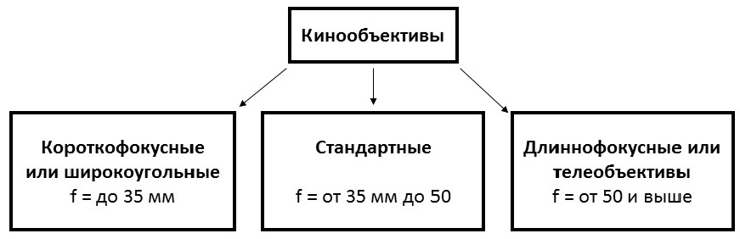

От фокусного расстояния объектива напрямую зависят охват кадра, угол обзора и перспектива кадра. Увеличение фокусного расстояния позволяет сделать задний план более крупным, приблизить к переднему и сгладить разницу в расстоянии. Уменьшение фокусного расстояния дает возможность сделать задний план визуально дальше и мельче, усиливая ощущение перспективы на снимке.
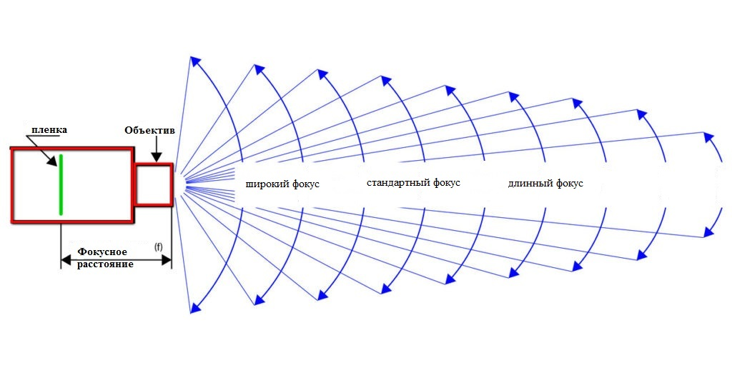
Широкоугольные объективы имеют короткое фокусное расстояние и широкий угол обзора (что отражено в их названии). Это позволяет использовать их в тех случаях, когда требуется увеличенный угол зрения. Например, при съемке пейзажей или архитектуры, где нужно подчеркнуть перспективу в пространстве. Также подходят для съемки в ограниченном пространстве благодаря своему широкому полю зрения.
Стандартные объективы дают изображение, приближенное к тому, каким картинку видит человеческий глаз. Они нейтральны по своему действию. Часто такие объективы используют для портретной съемки, так как они не искажают лица.
Длиннофокусные объективы используются для съемки удаленных объектов. Благодаря небольшому углу обзора они позволяют акцентировать внимание на основном объекте съемки, отсекая из кадра или размывая все лишнее. Телеобъективы способны сокращать расстояние между передним и задним планом, «сплющивая» перспективу.

В данной памятке приведены характеристики объективов для кинокамер. Они отличаются от характеристик фотообъективов, так как размеры стандартного кино- и фотокадра не совпадают.

Также стоит учитывать, что на протяжении XX века фото- и кинотехника постоянно совершенствовалась. Этот процесс продолжается. Ранние объективы и камеры уступают современным. Например, сейчас широкое использование получили так называемые трансфокаторы – объективы с переменным фокусным расстоянием. Такие объективы служат для приближения и отдаления объекта съемки, что намного облегчает работу операторов (трансфокатор = зум).

Автор – Буткевич Н.В.

